**Таганская**

**Дата открытия:** 1.01.1950

**Архитектор**: станции и вестибюлей – А. С. Рыжков, А. А. Медведев.

**Инженер-конструктор:** Д. Дмитриев, Б. М. Прикот.

**Скульптор:**  Е.П.Блинова, П.А. Баландин, П.М. Кожин, А.Г. Сотников

**Художник**: А.К. Ширяева,

**Конструкция:** пилонная трехсводчатая глубокого заложения

Глубина: 53 метра

История

Название станция получила в честь Таганской площади, на которую выходит ее павильон. Раньше на этой площади, именуемой тогда Таганской слободой, изготавливались таганы (треноги, являющиеся подставкой для котлов). Также «Таганская» является самой глубокой станцией заложения (вместе с Киевской) среди всех станций кольцевой линии.

У станции было украшение, которого сегодня мы с вами уже не видим. Когда не было перехода на "Таганскую-радиальную", торцевую стену венчала скульптурная композиция "Сталин и молодёжь". На ней был изображён Иосиф Виссарионович в окружении счастливого советского народа на фоне Кремлёвских башен и знамени с профилем В.И. Ленина. Но уже в 1966 в торцевой стене появился переход на соседнюю радиальную "Таганскую", поэтому скульптурную композицию убрали совсем. К сожалению, нигде в другом месте её не разместили. Она навсегда утрачена.

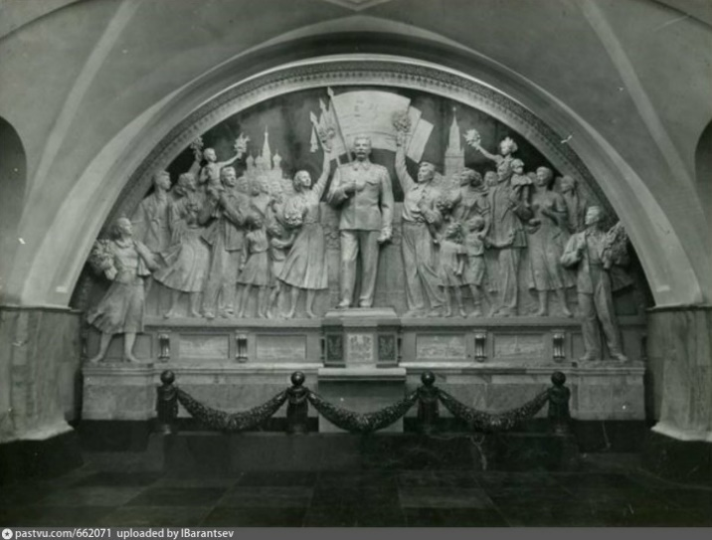

Архитектура

Тема оформления станции – прославление героев Красной армии. Нижнюю часть пилонов отделали чёрным мрамором с белыми прожилками. Дальше конструкцию украсили кремовым мрамором. Завершили композицию майоликовыми панно. Их сюжет посвящён советским воинам разных видов войск. Пол станции отделали чёрным и серым гранитом. Квадраты расположили в шахматном порядке. Кроме того, по центральной оси добавили красные звёзды в квадратных рамках. Путевые стены облицованы светлой керамической плиткой. Также потрудились и над оформлением таблички с названием. Она, как и панно, была майоликовой. Внутри объёмными буквами выложили "Таганская".

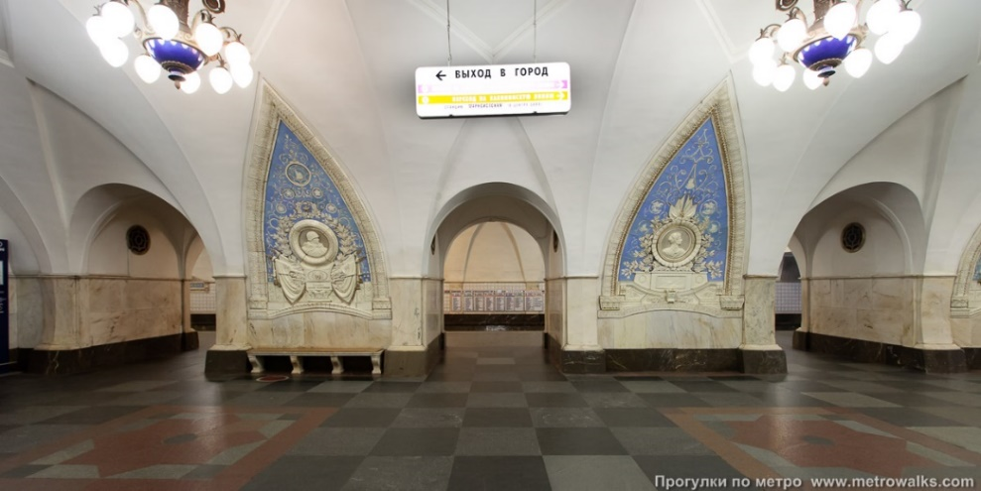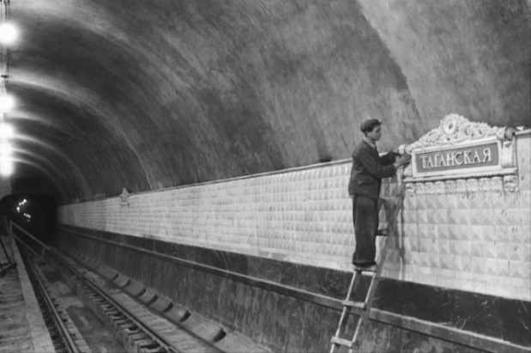

Наземный вестибюль представляет собой серое трёхэтажное здание с мощным порталом. У портала три фронтальные и две боковые арки. Арочные входы украшены гирляндами на [фризе](https://ru.wikipedia.org/wiki/%D0%A4%D1%80%D0%B8%D0%B7_(%D0%B0%D1%80%D1%85%D0%B8%D1%82%D0%B5%D0%BA%D1%82%D1%83%D1%80%D0%B0)). Потолок портала состоит из трёх сложных ребристых куполов и выкрашен в синий цвет[[4]](https://ru.wikipedia.org/wiki/%D0%A2%D0%B0%D0%B3%D0%B0%D0%BD%D1%81%D0%BA%D0%B0%D1%8F_(%D1%81%D1%82%D0%B0%D0%BD%D1%86%D0%B8%D1%8F_%D0%BC%D0%B5%D1%82%D1%80%D0%BE,_%D0%9A%D0%BE%D0%BB%D1%8C%D1%86%D0%B5%D0%B2%D0%B0%D1%8F_%D0%BB%D0%B8%D0%BD%D0%B8%D1%8F)#cite_note-_00b9d22d5efba8cd-4).Через арку с турникетами вход в эскалаторный зал, который представляет собой обширное прямоугольное помещение со сложным крестовым куполом над центром. В вершине купола лепная розетка.

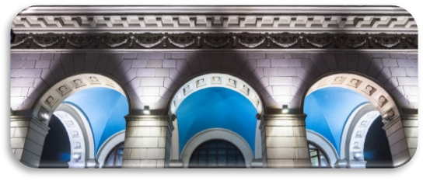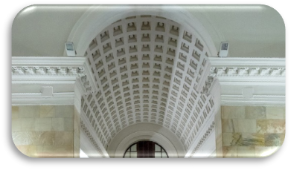

Промежуточный вестибюль - круглый зал под сферическим куполом. По стенам с равными промежутками размещены [пилястры](https://ru.wikipedia.org/wiki/%D0%9F%D0%B8%D0%BB%D1%8F%D1%81%D1%82%D1%80%D0%B0), как бы подпирающие широкий гладкий фриз. Поверхность купола покрыта глубокими квадратными кессонами. По мере приближения к вершине кессоны уменьшаются, что визуально придаёт куполу дополнительную высоту[[9]](https://ru.wikipedia.org/wiki/%D0%A2%D0%B0%D0%B3%D0%B0%D0%BD%D1%81%D0%BA%D0%B0%D1%8F_(%D1%81%D1%82%D0%B0%D0%BD%D1%86%D0%B8%D1%8F_%D0%BC%D0%B5%D1%82%D1%80%D0%BE,_%D0%9A%D0%BE%D0%BB%D1%8C%D1%86%D0%B5%D0%B2%D0%B0%D1%8F_%D0%BB%D0%B8%D0%BD%D0%B8%D1%8F)#cite_note-_00b9d22d5efba8cc-9). В вершине купола находится панно «Салют Победы» работы А. К. Ширяевой. На нём изображено небо Москвы в ночь победных салютов и реющее советское знамя[[6]](https://ru.wikipedia.org/wiki/%D0%A2%D0%B0%D0%B3%D0%B0%D0%BD%D1%81%D0%BA%D0%B0%D1%8F_(%D1%81%D1%82%D0%B0%D0%BD%D1%86%D0%B8%D1%8F_%D0%BC%D0%B5%D1%82%D1%80%D0%BE,_%D0%9A%D0%BE%D0%BB%D1%8C%D1%86%D0%B5%D0%B2%D0%B0%D1%8F_%D0%BB%D0%B8%D0%BD%D0%B8%D1%8F)#cite_note-_4b65d4d757647c4a-6). Стены зала между пилястрами облицованы мрамором сиреневого оттенка, пилястры сделаны из белого мрамора

